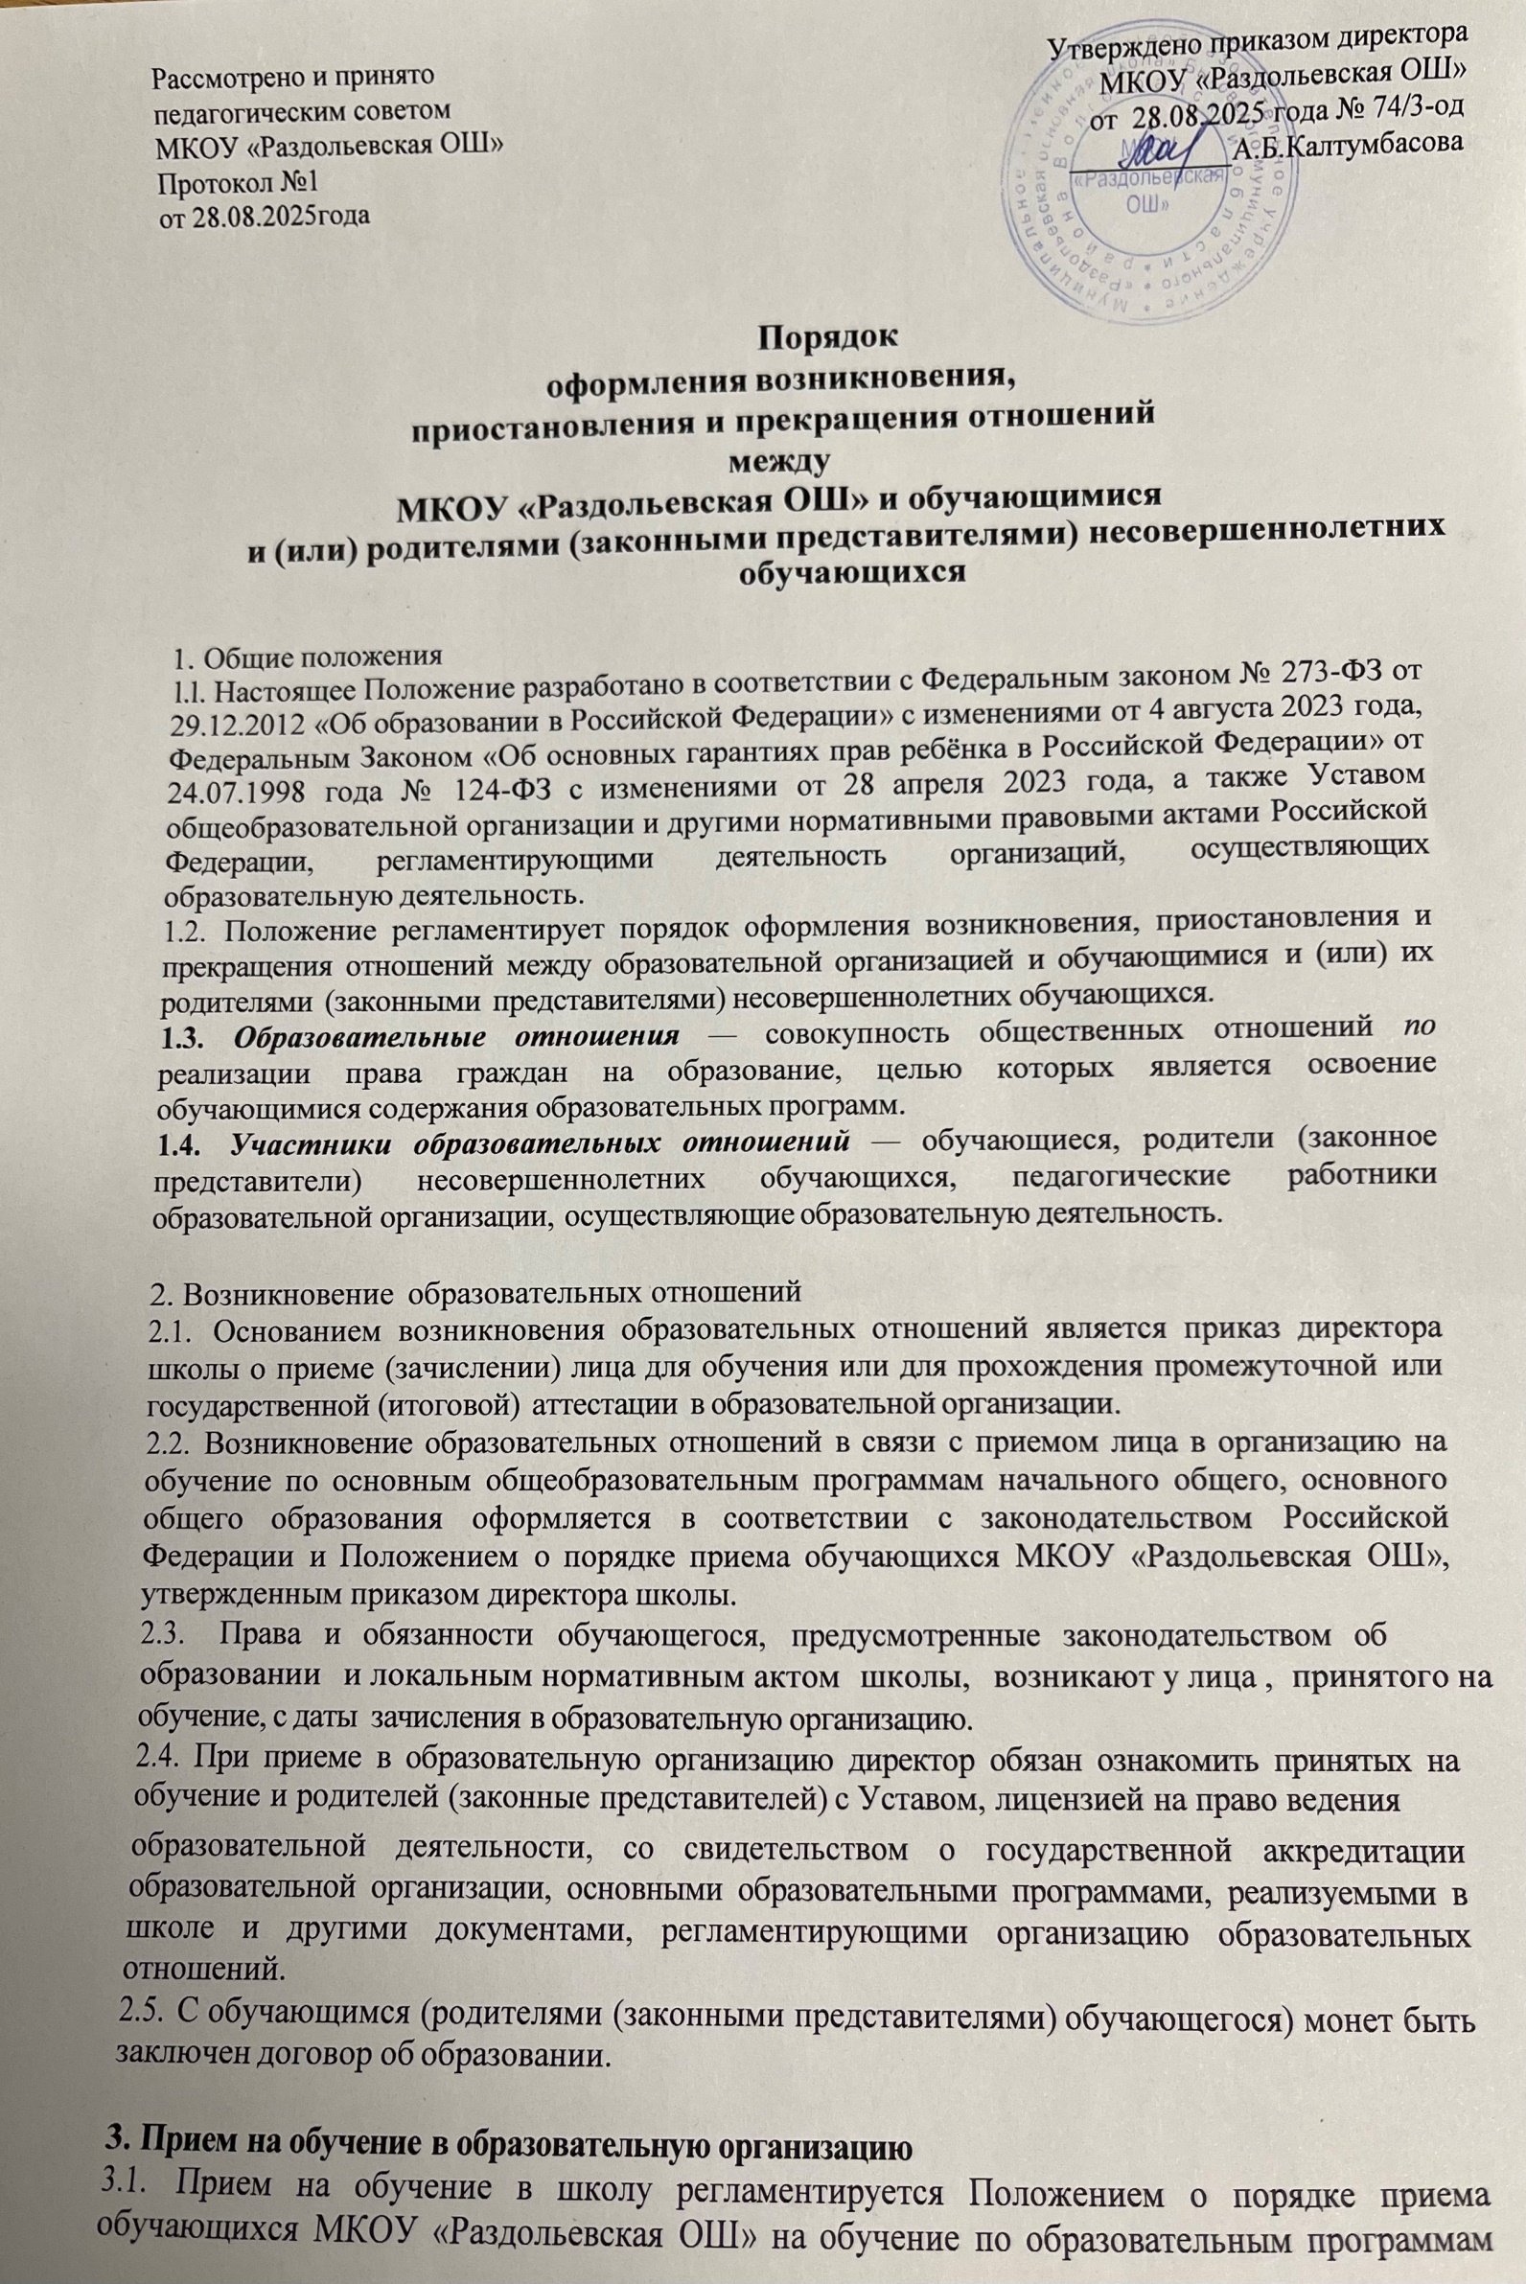
Рассмотрено и принято  педагогическим советом  МКОУ «Раздольевская ОШ»  Протокол №1  от 28.08.2025года | Утверждено приказом директора  МКОУ «Раздольевская ОШ»  от 28.08.2025 года № 74/3

Порядок
оформления возникновения, приостановления и прекращения отношений между
МКОУ «Раздольевская ОШ» и обучающимися

и (или) родителями (законными представителями) несовершеннолетних обучающихся

- Общие положения
l.l. Настоящее Положение разработано в соответствии с Федеральным законом № 273-ФЗ от 29.12.2012 «Об образовании в Российской Федерации» с изменениями от 4 августа 2023 года, Федеральным Законом «Об основных гарантиях прав ребёнка в Российской Федерации» от 24.07.1998 года № 124-ФЗ с изменениями от 28 апреля 2023 года, а также Уставом общеобразовательной организации и другими нормативными правовыми актами Российской Федерации, регламентирующими деятельность организаций, осуществляющих образовательную деятельность.
  - Положение регламентирует порядок оформления возникновения, приостановления и прекращения отношений между образовательной организацией и обучающимися и (или) их родителями (законными представителями) несовершеннолетних обучающихся.
  - Образовательные отношения — совокупность общественных отношений по реализации права граждан на образование, целью которых является освоение обучающимися содержания образовательных программ.
  - Участники образовательных отношений — обучающиеся, родители (законное представители) несовершеннолетних обучающихся, педагогические работники образовательной организации, осуществляющие образовательную деятельность.
- Возникновение образовательных отношений
  - Основанием возникновения образовательных отношений является приказ директора школы о приеме (зачислении) лица для обучения или для прохождения промежуточной или государственной (итоговой) аттестации в образовательной организации.
  - Возникновение образовательных отношений в связи с приемом лица в организацию на обучение по основным общеобразовательным программам начального общего, основного общего образования оформляется в соответствии с законодательством Российской Федерации и Положением о порядке приема обучающихся МКОУ «Раздольевская ОШ», утвержденным приказом директора школы.
  - Права и обязанности обучающегося, предусмотренные законодательством об
образовании и локальным нормативным актом школы, возникают у лица , принятого на
обучение, с даты зачисления в образовательную организацию.
  - При приеме в образовательную организацию директор обязан ознакомить принятых на обучение и родителей (законные представителей) с Уставом, лицензией на право ведения
образовательной деятельности, со свидетельством о государственной аккредитации образовательной организации, основными образовательными программами, реализуемыми в школе и другими документами, регламентирующими организацию образовательных отношений.
  - С обучающимся (родителями (законными представителями) обучающегося) монет быть заключен договор об образовании.

Прием на обучение в образовательную организацию
  - Прием на обучение в школу регламентируется Положением о порядке приема обучающихся МКОУ «Раздольевская ОШ» на обучение по образовательным программам

начального общего, основного общего образования в образовательной организации.

Изменение образовательных отношений
  - Образовательные отношения изменяются в случае изменений условий получения обучающимися образования по конкретной основной или дополнительной образовательной программе, повлекшего за собой изменение взаимных прав и обязанностей обучающегося и образовательной организации.
  - Образовательные отношения могут быть изменены как по инициативе обучающегося (родителей (законных представителей) несовершеннолетнего обучающегося) по его заявлению в письменной форме, так и по инициативе образовательной организации.
  - Решение об изменении формы получения образования или формы обучения до получения ими основного общего образования детей-сирот и детей, оставшихся без попечения родителей, принимается с согласия органа опеки и попечительства.
  - Основанием для изменения образовательных отношений является приказ, изданный директором школы или уполномоченным им лицом.
  - Если с обучающимся (родителями (законными представителями) обучающегося) заключен договор об образовании, приказ издается на основании внесения соответствующих изменений в такой договор. Изменения, внесенные в договор, вступают в силу после издания приказа директора школы об изменении образовательных отношений или с иной указанной в нем даты.

Приостановление образовательных отношений
  - Образовательные отношения могут быть приостановлены в случае отсутствия обучающегося на учебных занятиях по следующим причинам:
    - продолжительная болезнь;
    - длительное медицинское обследование;
    - иные семейные обстоятельства.
  - Приостановление образовательных отношений, осуществляется по письменному заявлению обучающегося (родителей (законных представителей) несовершеннолетнего обучающегося). Форма заявления о приостановлении образовательных отношений разрабатывается в образовательной организации и размещается на официальном сайте школы в сети «Интернет». Приостановление образовательных отношений оформляется приказом директора школы.

- Прекращение образовательных отношений
  - Образовательные отношения между образовательной организацией и обучающимся и (или) их родителями (законными представителями) несовершеннолетнего могут быть прекращены в связи с получением образования (завершением обучения).
  - Образовательные отношения могут быть прекращены досрочно:
    - по инициативе обучающегося или родителей (законных представителей) несовершеннолетнего обучающегося, в случае перевода обучающегося для
продолжения освоения образовательной программы в другую организацию, осуществляющую образовательную деятельность;
    - по инициативе организации, осуществляющей образовательную деятельность, в случае применения к обучающемуся, достигшему возраста 15 лет, отчисления как меры дисциплинарного взыскания, а также, в случае невыполнения обучающимся по профессиональной образовательной программе обязанностей по добросовестному освоению такой образовательной программы и выполнению учебного плана, а также в случае установления нарушения порядка приема в образовательную организацию, повлекшего по вине обучающегося его не законное зачисление в образовательную организацию;
    - по обстоятельствам, не зависящим от воли обучающегося или родителей (законные представителей) несовершеннолетнего обучающегося и школы, в том числе, в случае ликвидации организации, осуществляющей образовательную деятельность.
  - Досрочное прекращение образовательных отношений по инициативе обучающегося или родителей (законные представителей) несовершеннолетнего обучающегося не влечет за собой возникновение каких-либо дополнительных, в том числе материальных, обязательств Сказанного обучающегося перед организацией, осуществляющей образовательную деятельность, если иное не предусмотрено федеральными законами.
  - Основанием для прекращения образовательных отношений является приказ об отчислении обучающегося из школы. Права и обязанности обучающегося, предусмотренные законодательством об образовании и локальным актом образовательной организации, прекращаются с даты его отчисления из школы.
  - Права и обязанности обучающегося, предусмотренные законодательством об образовании и локальными нормативными актами школы, прекращаются с даты его отчисления.
  - Решение об отчислении детей-сирот и детей, оставшихся без попечения родителей, принимается с согласия комиссии по делам несовершеннолетних и защите их прав и органа опеки и попечительства.
  - При досрочном прекращении образовательных отношений образовательная организация в трехдневный срок после издания приказа об отчислении обучающегося выдает справку об обучении или о периоде обучения в следующих случаях:
    - не прошедшим государственную (итоговую) аттестацию или получившим на итоговой аттестации неудовлетворительные результаты — справку установленного образца;
    - освоившим часть образовательной программы и (или) отчисленным из школы — справку о текущей успеваемости.
  - Если с обучающимся (родителями (законными представителями) несовершеннолетнего обучающегося) заключен договор об оказании платных образовательных услуг, при досрочном прекращении образовательных отношений такой договор расторгается на основании приказа об отчислении обучающегося из школы.
  - Основания и порядок отчисления обучающегося из образовательной организации регламентируется Положением о порядке и основаниях перевода, отчисления и восстановления обучающегося в МКОУ «Раздольевская ОШ».
  - В случае прекращения деятельности образовательной организации, а также в случае аннулирования у нее лицензии на право осуществления образовательной деятельности, лишения государственной аккредитации, истечения срока действия свидетельства о государственной аккредитации учредитель (учредители) такой образовательной организации обеспечивает перевод обучающихся с согласия обучающихся (родителей (законных представителей) несовершеннолетних обучающихся) в другие образовательные организации, реализующие соответствующие образовательные программы.

Заключительные положения
  - Настоящее Положение о порядке оформления образовательных отношений является локальным нормативным актом, принимается на Педагогическом совете школы, на заседании Общешкольного родительского собрания, с учетом мнения ученического комитета школы и утверждается и вводится в действие приказом директора организации, осуществляющей образовательную деятельность.
  - Все изменения и дополнения, вносимые в настоящее Положение, оформляются в письменной форме в соответствии действующим законодательством Российской Федерации.
  - Настоящее Положение принимается на неопределенный срок. Изменения и дополнения к Положению принимаются в порядке, предусмотренном п.7.1 настоящего Положения.
  - После принятия Положения (или изменений и дополнений отдельных пунктов и разделов) в новой редакции предыдущая редакция автоматически утрачивает силу.

Приложение 1
Директору

(наименование общеобразовательной организации)
От
(фамилия. имя, отчество),
Паспорт серии № Зарегистрирован
по адресу

ЗАЯВЛЕНИЕ
я, (ФИО), являясь законным представителем
несовершеннолетнего (ФИО обучающегося), прошу приостановить

образовательные отношения между
(наименование
общеобразовательной организации и обучающимся

на срок

Дата Подпись, расшифровка подписи

